쿼리
감사로그 > 쿼리에서 쿼리 실행 이력을 조회하거나 검색할 수 있습니다.
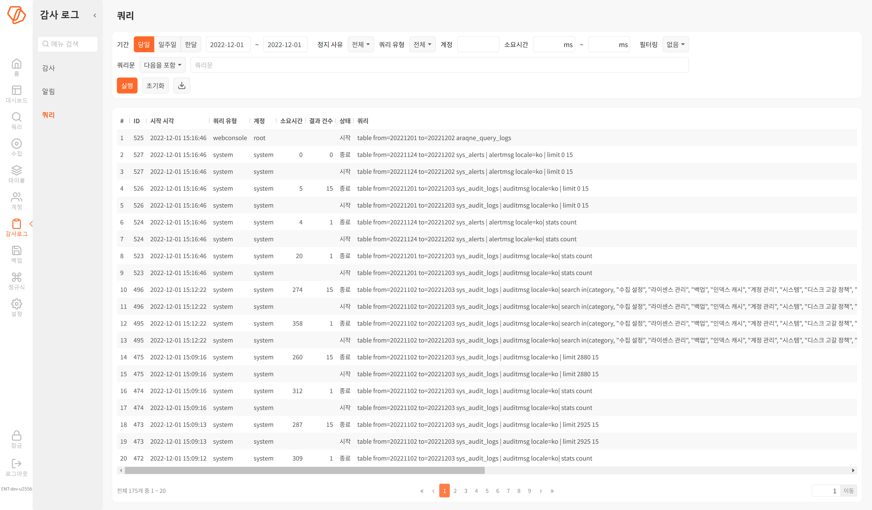
검색 조건은 다음과 같습니다.
- 기간: 특정 기간동안 발생한 쿼리 로그를 검색할 수 있습니다. 당일, 일주일, 한달을 누르면 해당 기간에 맞게 검색 기간 날짜를 변경합니다(기본값: 당일).
- 정지 사유: 특정 사유로 정지된 쿼리 목록을 조회할 수 있습니다.
- 쿼리 유형: 특정 유행으로 수행된 쿼리를 조회할 수 있습니다.
- 계정: 계정 아이디를 입력해 특정 계정에서 수행한 쿼리를 검색할 수 있습니다(기본값: 미지정). system은 로그프레소 시스템 계정입니다.
- 소요시간: 쿼리 소요시간을 조회할 수 있습니다(기본값: 미지정).
- 필터링: 없음, 완료된 쿼리, 취소한 쿼리 중에서 선택합니다(기본값: 없음). 없음은 필터링 조건 없이 모든 쿼리문을 보여줍니다.
- 쿼리문: 특정 문자열이 포함되거나 포함되지 않거나 특정 문자열로 시작하는 쿼리를 조회할 수 있습니다.

